

**Duonos ir pyrago gaminių kepėjo modulinė profesinio mokymo programa, II lygis**

**Teorinių ir praktinių užduočių**

**mokinio sąsiuvinis**

Teorinių ir praktinių užduočių mokinio sąsiuvinis parengtas įgyvendinant iš Europos Sąjungos struktūrinių fondų lėšų bendrai finansuojamą projektą „Lietuvos kvalifikacijų sistemos plėtra (I etapas)“ (projekto Nr. 09.4.1-ESFA-V-734-01-0001).

Teorinių ir praktinių užduočių mokinio sąsiuvinio (Duonos ir pyrago gaminių kepėjo modulinė profesinio mokymo programa, II lygis) autoriai patvirtina, kad šiame teorinių ir praktinių užduočių mokinio sąsiuvinyje pateiktos užduotys nepažeis autorių, kurių kūriniai naudojami, teisių ir visa užduotims rengti ir iliustruoti naudota literatūra ir šaltiniai yra pateikti sąsiuvinio gale.

**Modulis „Įvadas į profesiją“**

# *TESTAS ĮSIVERTINTI GEBĖJIMAMS PRIEŠ PRADEDANT MOKYTIS*

1. Ką turi gebėti duonos ir pyrago gaminių kepėjas?
2. Gaminti saldainius;
3. Gaminti mielinius ir miltinės konditerijos gaminius;
4. Gaminti kulinarijos gaminius.
5. Kokios savybės reikalingos duonos ir pyrago gaminių kepėjo profesijai?
6. Būti tvarkingu ir pareigingu;
7. Būti energingu;
8. Būti dėmesingu.
9. Kaip turi atrodyti duonos ir pyrago gaminių kepėjo apranga?

|  |  |
| --- | --- |
| a) Image result for darbo rubai | b) Image result for kepėjų darbo rūbai |
| Šaltinis: *http://www.atradau.lt/paieska?city=&q=darbo%20apranga* | Šaltinis: [*http://www.atradau.lt/imone/1038201/valvija-v-mieldazio-imone*](http://www.atradau.lt/imone/1038201/valvija-v-mieldazio-imone) |

1. Į kokias grupes skirstomi mieliniai gaminiai?
2. Paprasti ir pagerinti;
3. Mieliniai ir nemieliniai;
4. Neskirstomi.
5. Jei produktų ar žaliavų galiojimo laikas pasibaigęs, ar galima juos vartoti gamyboje?
6. Negalima;
7. Galima, prieš tai nustačius ar jis nesugedęs;
8. Galima.
9. Kas kiek laiko, asmenys kurie tvarko maistą ar dirba su maistu, turi pasitikrinti sveikatą?
10. Kas du metus;
11. Tik prieš pradėdami dirbti;
12. Pirmą kartą pradėdami dirbti maisto pramonėje ir tikrintis periodiškai kas metus.
13. Ar galima valgyti darbo vietoje?
14. Galima;
15. Negalima;
16. Galima prie atskiro stalo.
17. Kaip markiruojamas (žymimas) inventorius konditerijos ceche ar kepykloje?
18. Spalvomis;
19. Užklijuojamam etiketė;
20. Užrašoma pavadinimas pagal paskirtį.
21. Ką reikia daryti jei užsidega riebalai?
22. Pilti vandenį;
23. Kviesti gaisrinę;
24. Užmesti audeklą.
25. Kokie yra jusliniai kokybės rodikliai?
26. Skonis, kvapas, drėgmė;
27. Skonis, kvapas, spalva;
28. Drėgmė, spalva, konsistencija.

# Modulis „Maisto produktų ir žaliavų parinkimas ir paruošimas“

# *1 užduotis.* ATSAKYKITE Į KLAUSIMUS

# Žaliavos ir produktai gaminių gamybai ruošiami:

a) Tešlų maišymo zonoje;

b) Žaliavų paruošimo zonoje;

c) Bet kurioje vietoje.

# 2. Švaros priemonės turi būti laikomos:

a) Po darbastaliu, kriaukle gamybinėse patalpose;

b) Ant darbo stalų;

c) Tam skirtose spintelėse ar lentynose ne gamybinėse patalpose.

# 3. Šiukšlių talpos turi būti:

# Uždaros;

# Atviros;

# Nesvarbu.

# 4. Pamainos sandėlyje rekomenduojama laikyti:

# Žaliavas, kurios bus suvartotos per savaitę;

# Žaliavas, kurios bus suvartotos per pamainą;

# Galima laikyti įvairias žaliavas, nesvarbu, kada jas suvartos.

# 5. Kaip išmetamos atliekos:

# Nerūšiuojant į atliekų talpas;

# Atskirai išmetamas tik plastikas;

# Rūšiuoti maisto atliekas, popierių, plastiką.

# 6. Rankų plovimo instrukcijos turi būti:

# Padėtos kiekvieno darbuotojo asmeninėje spintelėje;

# Įsegtos segtuve;

# Pakabintos prie kriauklių (rankų plovimo vietose).

# 7. Gamybinės patalpos turi būti išdėstytos taip, kad:

# Nebūtų kryžminės taršos;

# Taip, kad būtų patogu dirbti;

# Išdėstymas neturi reikšmės.

# 8. Maisto žaliavos turi būti laikomos:

# Gamybinėse patalpose;

# Gatavų gaminių zonoje;

# Atskirose patalpose – sandėliuose.

# 9. Prieš pradedant dirbti įmonėje, darbuotojai turi būti supažindinti:

# Su maisto saugos, maisto tvarkymo, darbo saugos asmens higienos reikalavimais;

# Tik su asmens higienos reikalavimais;

# Tik su įmonės taisyklėmis.

# 10. Maisto tvarkymo vietoje negali būti:

# Šiukšlių;

# Šunų, kačių;

# Šiukšlių, šunų, kačių ir kitų kenkėjų.

# 1

# 1. Kiaušiniai paruošiami:

# Darbo vietoje;

# Atskiroje kiaušinių ruošimo patalpoje;

# Sandėlyje.

# *2 užduotis.* ATSAKYKITE Į KLAUSIMUS

# 1.Duonos gaminiams gaminti reikia:

# Miltų, vandens, druskos, mielių;

# Miltų, pieno, kiaušinių, sviesto;

# Miltų, sviesto, mielių, kiaušinių;

# 2. Pagrindinės žaliavos yra:

# Druska, pienas;

# Miltai, vanduo, druska, mielės;

# Tokio žaliavų pavadinimo nėra.

# 3. Pagerinančios žaliavos naudojamos gaminant:

# Duonos gaminius;

# Pyrago gaminius;

# Nenaudojamos.

# 4. Maistinė produkto vertė:

# Nurodoma produkto etiketėje;

# Neskaičiuojama, kadangi nereikalinga;

# Nurodoma tik technologijos kortelėje.

# 5. Pieno produktai laikomi:

# Gamybinėse patalpose lentynose;

# Nesvarbu, kur laikomi;

# Žaliavų šaldytuvuose.

# 6. Žaliavų ir produktų vartojimo terminas nurodomas:

# Važtaraštyje;

# Pakuotės etiketėje;

# Nenurodomas, nes nešviežių neveža.

# 7. Maisto produktai ir žaliavos gamybai parenkami ir pasveriami:

# Pagal technologijos kortelę;

# Apytiksliai;

# Matuojama kibirais.

# 8. Priimant maisto produktus ir žaliavas, jų kokybė:

# Netikrinama, pasitikima tiekėju;

# Tikrinama laboratorijoje;

# Tikrinama jusliškai ir matuojama temperatūra.

# 9. Technologijos kortelė:

# Tas pats, kas ir receptūra;

# Įmonės dokumentas, pagal kurį užsakomos žaliavos, skaičiuojamos kainos;

# Nėra tokio dokumento.

# 10. Jusliniai maisto produktų ir žaliavų kokybės rodikliai:

# Skonis ir kvapas;

# Išvaizda ir skonis;

# Skonis, kvapas, išvaizda.

# *3 užduotis.* ATSAKYKITE Į KLAUSIMUS

# 1. Kuriame paveikslėlyje pavaizduotas miltų sijojimas?

|  |  |
| --- | --- |
| a)Vaizdo rezultatas pagal užklausą „milt7 sijojimas“ | b) Vaizdo rezultatas pagal užklausą „milt7 sijojimas“ |
| *Šaltinis:* [*http://lt.recettepro.info/*](http://lt.recettepro.info/) | *Šaltinis:* [*https://www.15min.lt/*](https://www.15min.lt/) |

# 2. Kiaušiniai turi būti:

# Nuplaunami šaltu vandeniu;

# Palaikomi chlorkalkių arba sodos tirpale ir perplaunami šaltu vandeniu.

# 3. Kuriame paveikslėlyje pavaizduotos presuotos mielės?

|  |  |
| --- | --- |
| a) Vaizdo rezultatas pagal užklausą „MIELES“ | b) Susijęs vaizdas |
| *Šaltinis:* [*http://chefandrejus.blogspot.lt/*](http://chefandrejus.blogspot.lt/) | *Šaltinis:* [*www.dreamstime.com/*](http://www.dreamstime.com/) |

# 4. Paveikslėlyje pavaizduota:

# Vaizdo rezultatas pagal užklausą „MIELES“

# *Šaltinis:* [*http://www.7ravioli.com/*](http://www.7ravioli.com/)

# Mielinė tešla;

# Suaktyvintos mielės.

# 5. Miltų sijotuvo valdymo mygtukai skirti:

# Susijęs vaizdas

# *Šaltinis:* [*http://www.baltgina.lt/*](http://www.baltgina.lt/)

# Žalias paleidimui, raudonas sustabdymui;

# Raudonas paleidimui, žalias sustabdymui.

# 6. Mišiniai duonos tešlai gaminti naudojami:

# Susijęs vaizdas

# *Šaltinis:* [*www.malsena.lt/*](http://www.malsena.lt/)

# Pagal instrukciją ant pakuotės;

# Taip, kaip ruginiai miltai.

# 7. Vanduo tešlai naudojamas:

# Būtinai virintas;

# Iš krano (vandentiekio).

# 8. Paveikslėlyje pavaizduotas:

# Susijęs vaizdas

# *Šaltinis:* [*https://www.delona.lt/*](https://www.delona.lt/)

# Fermentuotas skrudintas ruginis salyklas;

# Kvietiniai miltai.

# 9. Gaminant duonos tešlą tradiciniu būdu, druska:

# Netirpinama;

# Tirpinama.

# 10. Presuotos mielės:

# Ruošiant tešlą maišomos su miltais;

# Prieš minkant tešlą aktyvinamos.

**Modulis „Duonos gaminių gaminimas“**

***Kvietinės duonos gaminiai***

*1 užduotis.* ATSAKYKITE Į KLAUSIMUS

1. Kokia miltų sijojimo mašinos paskirtis?
2. Pašalinti pašalines priemaišas ir juos prisotinti oro;
3. Sverti ir sumaišyti įvairių rūšių miltus.
4. Kokia tešlos maišymo mašinos apsauginių grotelių paskirtis?

a) Apsaugo, kad maišant neišsitaškytų tešla iš kubilo;

b) Apsaugo, kad darbuotoją nuo nelaimingų atsitikimų.

1. Kodėl negalima dėti daugiau miltų negu rekomenduojama techninėje mašinos dokumentacijoje?

a) Kad mašina dirbtų patikimiau ir ilgiau;

b) Tešla bus lipni.

1. Ar galima eksploatuoti tešlos maišymo mašiną, jeigu darbo metu besisukantis kubilas pradeda svyruoti?

a) Galima;

b) Negalima.

1. Kokia yra tešlos kočiojimo mašinos paskirtis?
2. Suformuoja tešlos pusgaminius;
3. Tešlą iškočioja norimo storio lakštais.
4. Kaip reguliuojamas kočiojamos tešlos storis?
5. Kočiojant tešlą daugiau ar mažiau kartų;
6. Didinant arba mažinant atstumą tarp kočiojimo velenų.
7. Kokios tešlos pusgaminiai apvalinami tešlos apvalinimo mašinose?

a) Tik kvietinės tešlos pusgaminiai;

b) Tik ruginės tešlos pusgaminiai.

1. Kokiose krosnyse dažniausiai kepama padinė duona?

a) Rotacinėse;

b) Padinėse.

1. Kaip parenkama kildinimo kamera konditerijos ceche?
   1. Pagal kepimo krosnies tipą ir našumą;
   2. Pagal kainą ir patalpų dydį.
2. Kokia kildinimo spintų paskirtis?
   1. Rauginti ar kildinti mielinės tešlos pusgaminius tam tikroje temperatūroje ir santykinėje oro drėgmėje;
   2. Kepti tešlos pusgaminius.

2 *užduotis.* ATSAKYKITE Į KLAUSIMUS

1. Išvardykite, kaip klasifikuojami duonos gaminiai pagal miltų tipą:

a) Kvietinė, ruginė, ruginė – kvietinė, kvietinė - ruginė;

b) Paprastoji, pagerintoji.

2. Kas yra vienfazis tešlos užmaišymo būdas?

a) Kai pirmiausia užmaišomas įmaišas, o tik po to tešla;

b) Kai tešla užmaišoma iš karto iš visų receptūroje nurodytų žaliavų.

3. Kas tai yra įmaišas?

a) Terpė mielėms aktyvinti ir daugintis;

b) Plakinys pusgaminių paviršiui aptepti.

4. Kokie yra įmaišai?

a) Skysti ir tiršti;

b) Su priedais, be priedų.

5. Kada tešla yra pakankamai išrūgusi?

a) Kai paspaudus pirštu, duobutė lėtai atsistato;

b) Kai paspaudus pirštu, duobutė neatsistato.

6. Kurie produktai pagreitina tešlos rūgimą:

a) Druska, cukrus;

b) Mielės, cukrus.

*3 užduotis.* ATSAKYKITE Į KLAUSIMUS

1. Po kokios operacijos atliekamas tešlos gabalų dalinimas?

a) Po tešlos rauginimo;

b) Po formavimo.

2. Kuriame paveiksle parodyta tešlos dalinimo mašina?

|  |  |
| --- | --- |
| 1. Image result for tešlos dalinimo mašina | 1. Related image |
| Šaltinis: [*http://www.kepimo-iranga.lt/Teslos-dalinimas-apvalinimas*](http://www.kepimo-iranga.lt/Teslos-dalinimas-apvalinimas) | Šaltinis: <http://www.cscattrezzature.com/es/shop/amasadoras-es> |

3. Kam reikalinga kvietinei tešlai apvalinimo operacija?

a) Apvalintų gaminių plutos spalva sodresnė;

b) Apvalų tešlos gabalą lengviau formuoti ir gaminiai būna labiau išakiję.

4. Ar dalinamo tešlos gabalo masė turi būti didesnė už atvėsusio gaminio masė?

a) Taip;

b) Ne.

5. Kokiomis sąlygomis vyksta kvietinių pusgaminių galutinis kildinimas?

a) 80-90oC temperatūroje ir drėgnoje (75-85% santykinė oro drėgmė) aplinkoje;

b) 35-40oC temperatūroje ir drėgnoje (75-85% santykinė oro drėgmė) aplinkoje.

6. Kaip nustatoma, kad gaminys iškepęs?

a) Jusliniu būdu ir matuojant temperatūrą;

b) Perlaužus iškeptą gaminį.

***Ruginės, ruginės – kvietinės duonos gaminiai***

*4 užduotis.* ĮRAŠYKITE REIKIAMUS ŽODŽIUS Į SCHEMĄ

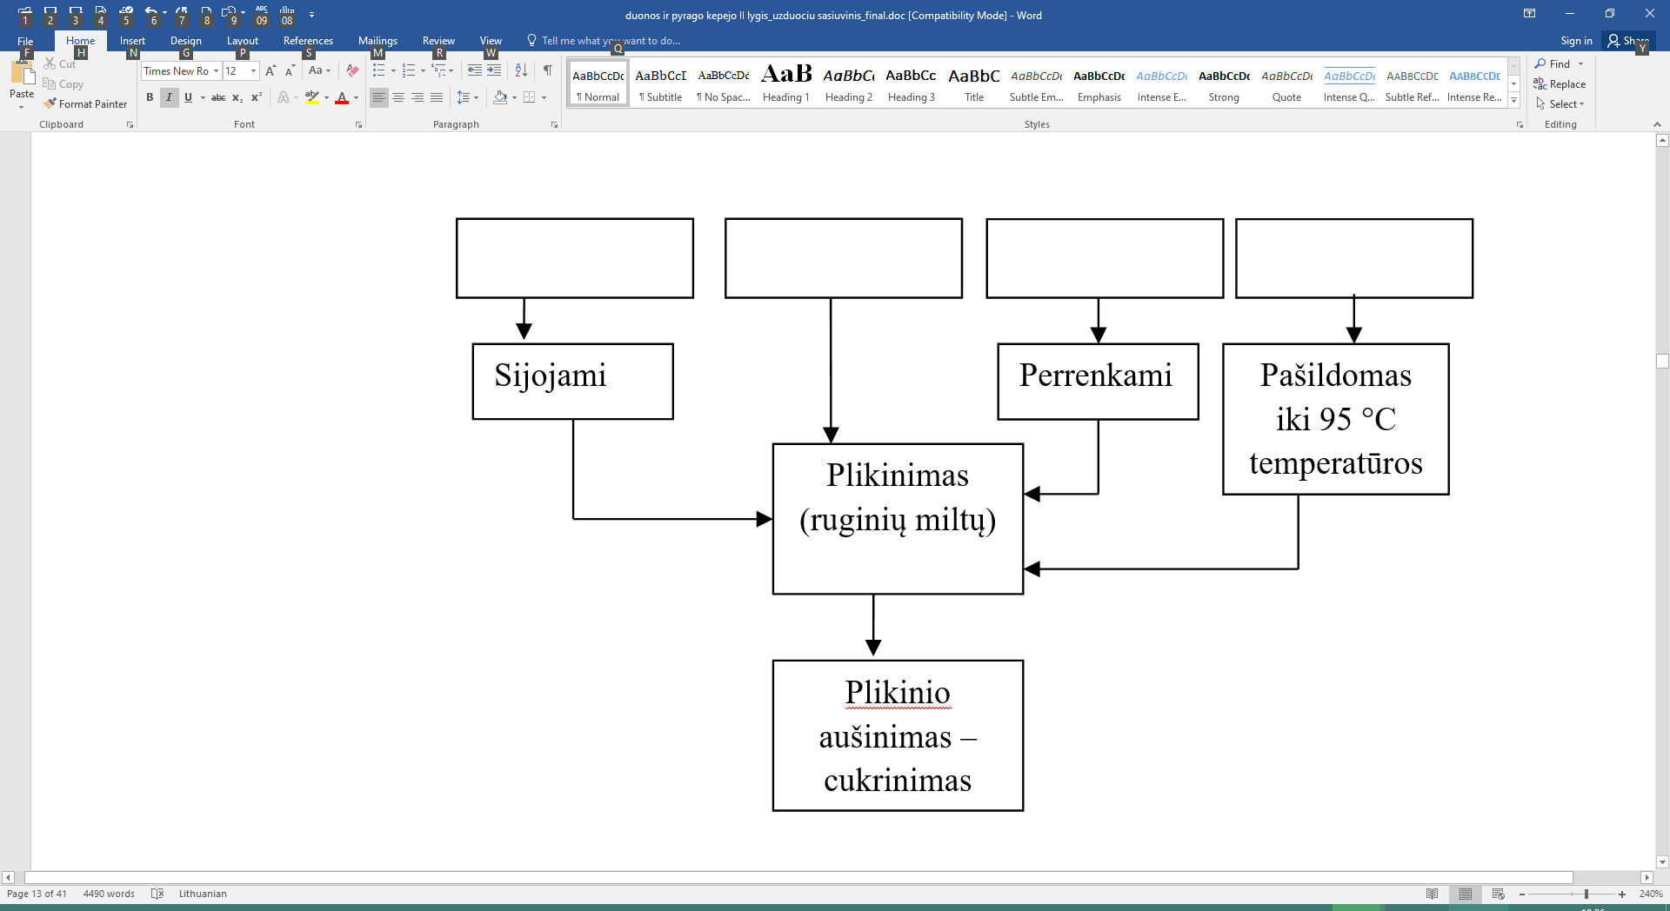

*Žodžiai:* ruginiai miltai, salyklas, kmynai, vanduo.

*5 užduotis.* SUDĖLIOKITE Į VIETAS RUGINĖS DUONOS RAUGO RUOŠIMO SCHEMOS DALIS

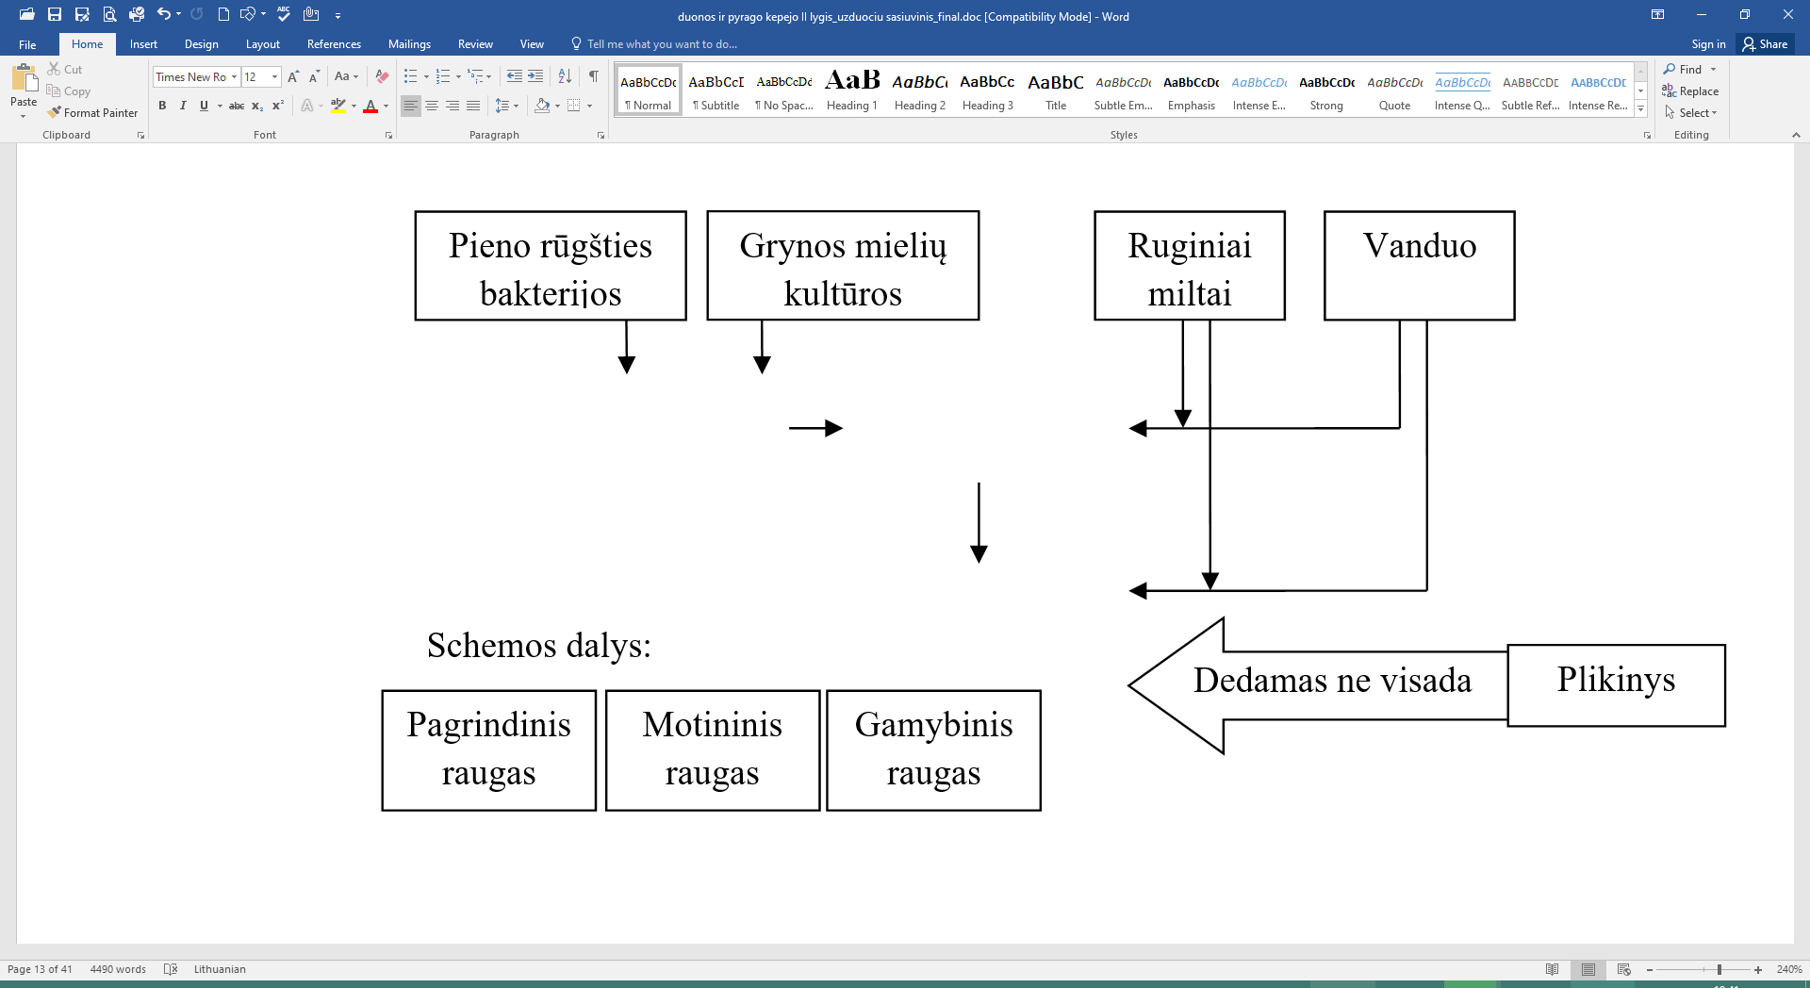

*6 užduotis.* ATSAKYKITE Į KLAUSIMUS

* 1. Kokiu būdu neruošiama ruginė tešla?

1. Vienfaziu būdu;
2. Dvifaziu būdu;
3. Trifaziu būdu.
   1. Kas tai yra trifazis ruginės tešlos ruošimo būdas?
4. Įmaišas, plikinys, raugas;
5. Įmaišas, raugas, tešla;
6. Plikinys, raugas, tešla.
   1. Ar skiriasi ruginė tešla nuo kvietinės?
7. Taip;
8. Ne.
   1. Kokie yra ruginiai raugai?
9. Tiršti ir skysti;
10. Rauginti ir nerauginti.
    1. Iš kokių žaliavų ruošiamas plikinys?
11. Iš kvietinių miltų, mielių ir vandens;
12. Iš ruginių miltų, salyklo ir vandens.
    1. Kaip plikiniai pakeičia duonos kokybę ir savybes?
13. Pagerina skonį ir aromatą;
14. Pagerina duonos minkštimo ir plutos spalvą.

*7 užduotis.* ATSAKYKITE Į KLAUSIMUS

1. Ar ruginės tešlos apdorojimas skiriasi nuo kvietinės?
2. Taip;
3. Ne.
4. Kokia operacija nedaroma ruginės tešlos pusgaminiams?
5. Formavimas;
6. Apvalinimas.
7. Kodėl kepimo metu duonos kieta pluta turi susidaryti tik po 10 min.?
8. Plutos spalva gali likti blyški;
9. Kepimo metu gaminio tūris turi dar didėti.
10. Ką vadiname nukepimu?
11. Tai masės sumažėjimas kepimo metu;
12. Tai masės padidėjimas kepimo metu.
13. Kiek laiko nesensta įpakuota duona ir ją galima vartoti?
14. 1 mėnuo;
15. 4-5 dienos.
16. Ar galima kur laikoma duona, laikyti kvapiąsias medžiagas?
17. Negalima;
18. Galima.

**Modulis „Pyrago gaminių gaminimas“**

***Mielinės tešlos gaminiai***

1 *užduotis.* ATSAKYKITE Į KLAUSIMUS

# Mielinių tešlų rūšys:

# Paprasta, pagerinta, mielinė sluoksniuota tešla;

# Batonų ir bandelių tešlos;

# Duonos tešla.

# Vienfazis tešlos paruošimo būdas, kai:

# Tešla užminkoma per du kartus (dviem fazėm);

# Tešla užminkoma iš karto iš visų žaliavų.

# Tešla sluoksniuojama su riebalais.

# Įmaišas – tai:

# Kitaip vadinama mielinė tešla;

# Suaktyvintos mielės;

# Iš miltų, vandens, mielių užminkyta ir išrauginta masė mielinei tešlai ruošti.

# Glitimo priedas naudojamas mielinėms tešloms, kad:

# a) Gaminiai išliktų šviežesni;

# b) Suteiktų gaminiams skonį;

# c) Sustiprintų glitimą.

# Kokią įtaką tešlai daro maisto priedai ?

# Skatina tešlos rūgimą ir pagerina gaminių kokybę;

# Lėtina tešlos rūgimą;

# Tik pagerina gaminių skonį.

# Sluoksniuota mielinė tešla sluoksniuojama:

# Su sviestu arba margarinu;

# Tik su margarinu;

# Tik su specialiu sluoksniavimui skirtu margarinu.

# 7. Kuriame paveikslėlyje pavaizduota tešlos minkymo mašina?

# a) SusijÄs vaizdas b) SusijÄs vaizdas c) Vaizdo rezultatas pagal uÅ¾klausÄ âKEPYKLÅ² Ä®RENGIMAIâ

# Šaltinis.[*www.google.lt/search?q=tešlos+minkymo+mašinos&source*](http://www.google.lt/search?q=tešlos+minkymo+mašinos&source)

# 8. Kuriuo būdu tešlą užminkysite greičiau?

# a) SusijÄs vaizdas b) SusijÄs vaizdas c) Minkymo būdas įtakos neturi.

# Šaltiniai:[*https://mamoszurnalas.lt/teslos-minkymas*](https://mamoszurnalas.lt/teslos-minkymas)*;* [*www.google.lt/search?q=tešlos+minkymo+mašinos&source*](http://www.google.lt/search?q=tešlos+minkymo+mašinos&source)

# 9. Šone esanti raudona rankenėlė skirta:

# Vaizdo rezultatas pagal uÅ¾klausÄ âteÅ¡los minkymo maÅ¡inosâ

# Šaltinis: [*https://www.google.lt/search?q=tešlos+minkymo+mašinos*](https://www.google.lt/search?q=tešlos+minkymo+mašinos)

# Minkymo mašinai įjungti;

# Greičiui padidinti;

# c) Minkymo mašinai išjungti.

# Kada galima įjungti mašiną?

# a) Vaizdo rezultatas pagal uÅ¾klausÄ âteÅ¡los minkymo maÅ¡inosâ b) Vaizdo rezultatas pagal uÅ¾klausÄ âteÅ¡los minkymo maÅ¡inosâ c) Tinka abu variantai.

# Šaltinis: [*https://www.google.lt/search?q=tešlos+minkymo+mašinos*](https://www.google.lt/search?q=tešlos+minkymo+mašinos)

# *2 užduotis.* ATSAKYKITE Į KLAUSIMUS

* 1. Iki kokios temperatūros pašildytas skystis pilamas į mielinę tešlą?

# 15 º C –20º C;

# 29 º C - 32 º C;

# 70º–80º C.

2. Kokios gali būti priežastys, jei mielinė tešla rauginant nepakyla?

a)Užplikytos mielės;

b) Užplikytos arba per senos mielės;

c) Per daug mielių.

3. Kokio glitimo miltai naudojami ruošiant mielinę tešlą?

a) Stipraus glitimo;

b) Silpno glitimo;

c) Glitimo stiprumas įtakos tešlai neturi.

4. Kaip paruošiamas sviestas mielinės tešlos sluoksniavimui?

a) Suminkštinamas ir iškočiojamas tarp kepimo popieriaus lapų;

b) Išlydomas;

c) Išsukamas.

5. Kokia turi būti tešlos rauginimo temperatūra:

1. 20 – 25 laipsnių;
2. 40 – 45 laipsnių;
3. 60 - 70 laipsnių.

6. Išrūgusi tešla:

a) Lengvai paspaudus tešlą ranka, tešla atsistato, pjūvyje akyta, jaučiasi alkoholio kvapas;

b) Lengvai paspaudus tešlą ranka, tešla sukrenta;

c) Lengvai paspaudus tešlą ranka, tešla išputoja.

7. Paveikslėlyje pavaizduota:

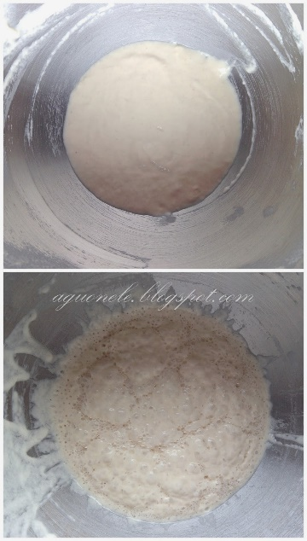

# *Šaltinis:* <http://aguonele.blogspot.lt/>

a) Mielinė tešla;

b) Lakštinė tešla;

c) Įmaišas.

8. Kuriame paveikslėlyje pavaizduotas išrūgęs įmaišas?

a) 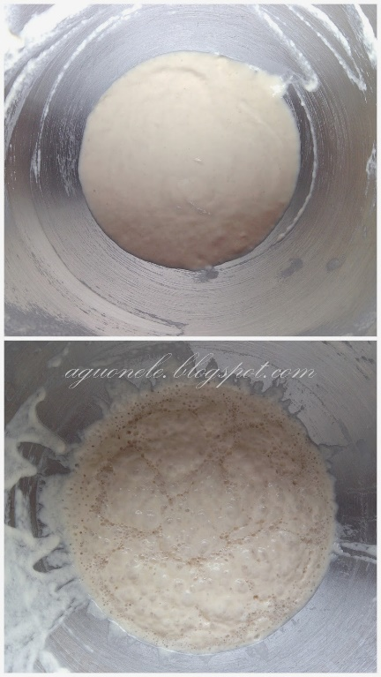 b) 

Šaltinis: [*http://aguonele.blogspot.lt/*](http://aguonele.blogspot.lt/)

9. Maišant mielinę tešlą tradiciniu būdu, riebalai dedami:

a) Kartu su kitomis žaliavomis;

b) Ištirpinti pilami paskutiniai po kitų žaliavų;

c) Žaliavų sudėjimo tvarka nesvarbi.

10.Tešlą baigiame minkyti, kai ji:

a) Nebelimpa prie rankų ar katilo sienelių;

b) Kai pasidaro kieta;

c) Po pusės valandos nuo minkymo pradžios.

# *3 užduotis.* SUNUMERUOKITE DARBŲ SEKĄ, GAMINANT MIELINĘ TEŠLĄ BE ĮMAIŠALO IR MIELINĘ TEŠLĄ SU ĮMAIŠALU

Mielinė tešla be įmaišalo

* Apminkoma 2-3 kartus
* paruošiamos žaliavos
* rauginama tešla
* minkoma
* suaktyvinamos mielės

Mielinė tešla su įmaišalu

* rauginama tešla
* minkoma tešla
* suaktyvinamos mielės
* paruošiamas įmaišas
* paruošiamos žaliavos
* rauginamas įmaišas

# *4 užduotis.* PABAIKITE TECHNOLOGINĘ SCHEMĄ IR PARAŠYKITE, KOKS TEŠLOS PARUOŠIMO BŪDAS PAVAIZDUOTAS SCHEMOJE

# 

# *5 užduotis.* ATSAKYKITE Į KLAUSIMUS

# 1. Išrauginta tešla pirmiausia:

# a) Apminkoma, kad pašalintume susidariusias dujas;

# b) Apvalinama;

# c) Dalinama.

# 2. Sudalinti tešlos gabaliukai:

# a) Kepami;

# b) Kildomi;

# c) Apvalinami.

# 3. Suformuoti tešlos pusgaminiai :

# a) Kildomi;

# b) Kepami;

# c) Rauginami.

# 4. Kildymo laikas priklauso nuo:

# a) Pusgaminių dydžio, formavimo būdo;

# b) Tešlai naudotų žaliavų;

# c) Visiems pusgaminiams vienodas.

# 5. Kuriame paveikslėlyje pavaizduotas sluoksniuotos mielinės tešlos formavimas?

# a) Vaizdo rezultatas pagal užklausą „MIELINES TESLOS FORMAVIMAS“ b) Susijęs vaizdas c) Vaizdo rezultatas pagal uÅ¾klausÄ âBANDELIÅ²FORMAVIMASâ

# Šaltinis*:* [*https://www.gaspadine.lt/*](https://www.gaspadine.lt/)Šaltinis*:* [*https://www.delona.lt/*](https://www.delona.lt/)Šaltinis: [*http://www.moteris.lt/*](http://www.moteris.lt/)

*6 užduotis.* PAŽYMĖKITE TEISINGUS ATSAKYMUS

|  |  |  |  |
| --- | --- | --- | --- |
| Eil. Nr. | Teiginiai | Taip | Ne |
| 1. | Smulkūs mieliniai pusgaminiai kildomi trumpiau, negu stambūs |  |  |
| 2. | Smulkūs mieliniai gaminiai kepami bent 5 min ilgiau, negu stambūs |  |  |
| 3. | Stambūs mieliniai gaminiai kepami aukštesnėje temperatūroje, negu smulkūs |  |  |
| 4. | Mielinės tešlos pusgaminiai kildomi 15 laipsnių temperatūros ir 50 procentų drėgmės aplinkoje |  |  |
| 5. | Mielinės sluoksniuotos tešlos pusgaminiai kildomi 38-42 laipsnių temperatūroje |  |  |
| 6. | Mielinės tešlos pusgaminiai kildomi 38-42 laipsnių temperatūroje |  |  |
| 7. | Kuo sudėtingiau apdoroti tešlos pusgaminiai, tuo trumpiau jie kildomi |  |  |
| 8. | Ar stambūs gaminiai iškepę, nustatoma pagal plutelės spalvą, duslų garsą pabeldus į gaminio padą |  |  |
| 9. | Ar smulkūs gaminiai iškepę, nustatoma pagal kepimo laiką |  |  |
| 10. | Iškepti gaminiai pakuojami dar karšti |  |  |

*7 užduotis.* PAŽYMĖKITE TEISINGUS ATSAKYMUS

|  |  |  |  |
| --- | --- | --- | --- |
| Eil. Nr. | Teiginiai | Taip | Ne |
| 1. | Kildant suformuotus pusgaminius jų tūris padidėja dvigubai |  |  |
| 2. | Jusliniu būdu nustatomas gaminių skonis, kvapas, išvaizda, minkštimo akytumas |  |  |
| 3. | Jusliniu būdu nustatoma tešlos rūgštingumas, peleningumas |  |  |
| 4. | Perpjovus mielinį gaminį ir paspaudus pirštu minkštimą, minkštimas turi tuoj atsistatyti |  |  |
| 5. | Paspaudus pirštu minkštimą, minkštimas neatsistato, lieka įdubimas, tai gaminys iškepęs |  |  |
| 6. | Iškepti gaminiai pirmiausia ataušinami |  |  |
| 7. | Mieliniai gaminiai apdorojami, dekoruojami tik po kepimo |  |  |
| 8. | Prieš kepimą iškildyti pusgaminiai įpjaunami ar subadomi, aptepami kiaušinio plakiniu |  |  |
| 9. | Prieš kepimą pusgaminių negalima apibarstyti riešutais, cukrumi ar kt. |  |  |
| 10. | Gaminiai įpjaunami ar subadomi po kepimo |  |  |
| 11. | Iškepti ir ataušinti gaminiai apipavidalinami šokolado, cukraus pudros glajais, apibarstomi pabarstukais, riešutais |  |  |
| 12. | Kokybiškų gaminių plutelė turi būti rusva ir lygi, minkštimas vienodai akytas, gaminiai nesuplyšę |  |  |
| 13. | Iškeptame gaminyje turi jaustis stiprus mielių kvapas ir skonis |  |  |
| 14. | Gaminio skonis turi būti būdingas tai gaminio rūšiai |  |  |
| 15. | Mielinių sluoksniuotų gaminių pjūvyje turi aiškiai matytis tešlos sluoksniai |  |  |
| 16. | Jei mieliniai sluoksniuoti gaminiai kepami per mažoje temperatūroje, išteka riebalai, sluoksnių nesimato |  |  |
| 17. | Mieliniai sluoksniuoti gaminiai pakuojami tik ataušinti |  |  |

*8 užduotis.* ATSAKYKITE Į KLAUSIMUS

# 1.Riebaluose virti gaminiai:

# a) Kepami krosnyje skardose, įdėjus daug riebalų;

# b) Kepami grilio režimu;

# c) Verdami riebaluose specialiuose įrenginiuose ar puoduose.

# 2. Riebalų virimo temperatūra:

# a) 170 – 180 laipsnių;

# b) 220-240 laipsnių;

# c) Tinka bet kokia, svarbu, kad užverda riebalai.

# 3. Riebaluose verdami gaminiai:

# a) Spurgos, žagarėliai;

# b) Bandelės;

# c) Mielinės riestės.

# 4. Spurgos verdamos iš:

# a) Neišraugintos mielinės tešlos;

# b) Išraugintos mielinės tešlos;

# c) Tik iš nemielinės tešlos.

# 5. Tešla mielinėms spurgoms gaminama:

# a) Gaminama sluoksniuota tešla;

# b) Taip pat, kaip ir kitiems mieliniams gaminiams;

# c) Gaminama be mielių.

# 6. Suapvalinti pusgaminiai prieš virimą kildomi:

# a) Ne;

# b) Ne kildomi, o šaldomi;

# c) Taip.

# 7. Kuriame paveikslėlyje pavaizduotas gaminių virimas riebaluose

# a) Susijęs vaizdas b) Vaizdo rezultatas pagal užklausą „bandelių kepimas krosnyje“ c) Netinka nei vienas variantas.

# Šaltinis:[*https://www.google.lt/search?rlz*](https://www.google.lt/search?rlz)

# 8. Kuriame paveikslėlyje pavaizduotos spurgos:

# a)Susijęs vaizdasb) Susijęs vaizdas c) Vaizdo rezultatas pagal uÅ¾klausÄ âMIELINIAI GAMINIAIâ

# Šaltinis:[*https://www.google.lt/search?rlz*](https://www.google.lt/search?rlz)Šaltinis:[*http://www.piropas.lt*](http://www.piropas.lt)

# 9.Kuriame paveikslėlyje kokybiškas, vienodo akytumo minkštimas?

# a) Vaizdo rezultatas pagal uÅ¾klausÄ âSPURGOSâ b) Vaizdo rezultatas pagal užklausą „Spurgu virimas“ c) Vaizdo rezultatas pagal užklausą „Spurgu virimas“

# Šaltinis:[*http://www.beatosvirtuve.lt/recipes/varskes-spurgos/*](http://www.beatosvirtuve.lt/recipes/varskes-spurgos/)

# 10. Kuriame paveikslėlyje pavaizduoti sluoksniuotos mielinės tešlos gaminiai?

# a) Vaizdo rezultatas pagal užklausą „pyrageliai is sluoksniuotos mielines teslos“ b) Susijęs vaizdas c) Vaizdo rezultatas pagal uÅ¾klausÄ âsluoksniuoti mieliniai gaminiaiâ

# Šaltinis:[*http://taip-norejau.blogspot.com*](http://taip-norejau.blogspot.com)

# *Paprasti pyrago gaminiai*

# *1 užduotis.* SUGRUPUOKITE

|  |  |  |  |
| --- | --- | --- | --- |
| Trapios tešlos pyragai | Sluoksniuotos tešlos pyragai | Kapotos tešlos pyragai | Lakštinės tešlos pyragai |
|  |  |  |  |
|  |  |  |  |
|  |  |  |  |
|  |  |  |  |

# *Gaminiai:* štrudelis su varške; štrudelis su aguonomis; štrudelis su obuoliais; pyragas „Draugystė“; trupininis pyragas su obuoliais; tartaletė su šviežiais vaisiais ir uogomis; sluoksniuotos tešlos pyragas su varške; kapotos tešlos pyragas su obuoliais.

# *2 užduotis.* ATSAKYKITE Į KLAUSIMUS

# Tartaletėms tešla ruošiama iš:

# Miltų, cukraus, riebalų;

# Miltų, grietinės, cukraus, kiaušinių, riebalų, pieno;

# Miltų, cukraus, riebalų, grietinėlės.

# Paruošta trapi tešla turi būti:

# Šalta;

# Šilta;

# Kambario temperatūros.

# „Sudegusios“ trapios tešlos požymiai:

# Matyti cukraus kristalai;

# Tešla trupa, matyti išsiskyrę riebalai;

# Tešla tampri.

# Tartaletės dažniausiai gaminamos:

# a) Su vaisių, uogų įdarais;

# b) Be įdarų;

# c) Su grietinėle.

# *3 užduotis.* ATSAKYKITE Į KLAUSIMUS

# Gaminant sluoksniuotą tešlą, tarp sluoksniavimų tešla palaikoma:

# Šiltai;

# Šaltai;

# Kambario temperatūroje.

# Ruošiant sluoksniuotą tešlą, cukraus:

# Nededama;

# Dedama labai daug;

# Dedama šiek tiek.

# 3. Druska į kapotą tešlą sudedama:

# Su riebalais;

# Sumaišyta su miltais

# Ištirpinta grietinėje.

# 4. Paruošta kapota tešla laikoma:

# Šiltai;

# Šaltai;

# Kambario temperatūroje.

# 5. Ruošiant kapotą tešlą, cukraus:

# Nededama;

# Dedama labai daug;

# Dedama nedaug.

# *4 užduotis.* ATSAKYKITE Į KLAUSIMUS

# Lakštinę tešla reikia minkyti:

# Ilgai ir smarkiai;

# Trumpai ir švelniai.

# Padėjus tešlą brinkti:

# Reikia ją palikti ant gamybinio stalo;

# Būtina ją uždengti, kad paviršius neperdžiūtų.

# Lakštinė tešla kočiojama:

# Labai plonai

# Apie 5 mm storio.

# Iškočiotą ir ištemptą lakštinę tešlą būtina:

# Iškart aptepti riebalais, kad nedžiūtų;

# Padžiovinti.

# Jei tempiant tešlos lakštą atsiranda nedidelių skylučių:

# Tešla nebetinkama;

# Suėmus suspaudžiami jų kraštai ir taip tešla suklijuojama.

# Riebalai lakštinei tešlai:

# Tirpinami ir atvėsinami;

# Suminkštinami ir išplakami.

# *5 užduotis.* ATSAKYKITE Į KLAUSIMUS

# Prieš kepimą kietos trapios tešlos lakštai subadomi peiliu, kad:

# Vienodai iškeptų;

# Kepant išeitų oras ir nesusidarytų pūslių;

# Kietos trapios tešlos pusgaminiai formuojami:

# Kočiojant kočėlu;

# Per konditerinį maišelį.

# Storesni trapios tešlos pyragai kepami:

# 170-180 laipsnių temperatūroje;

# 200 laipsnių temperatūroje.

# Sluoksniuotą tešlą išpurena:

# Karšti vandens garai;

# Cheminiai purikliai.

# Sluoksniuotos tešlos pyragai kepami:

# 190-210 oC temperatūroje;

# 120-150 oC temperatūroje.

# Skardos kapotos tešlos pusgaminiams kepti:

# Patepamos riebalais;

# Pašlakstomos vandeniu arba dedamas kepimo popierius.

# Kapotos tešlos pusgaminis prieš kepimą paliekamas skardose 10-15 min. pastovėti:

# Kad sušiltų;

# Kad atsileistų ištemptas miltų glitimas.

# Kapotą tešlą išpurena:

# Mielės;

# Karšti vandens garai.

# Lakštinės tešlos pyragas dedamas į:

# Gerai įkaitintą orkaitę;

# Tik ką įjungtą orkaitę.

# Štrudelis kepamas:

# 250 oC temperatūroje;

# 180 oC temperatūroje.

**Modulis „Įvadas į darbo rinką“**

*TESTAS ĮSIVERTINTI GEBĖJIMAMS BAIGUS PROGRAMĄ*

# Patalpos turi būti išdėstytos taip, kad:

# Nebūtų kryžminės taršos;

# Taip, kad būtų patogu dirbti;

# Išdėstymas neturi reikšmės.

# 2. Prieš pradedant dirbti įmonėje, darbuotojai turi būti supažindinti:

# Tik su asmens higienos reikalavimais;

# Su maisto saugos, maisto tvarkymo, darbo saugos asmens higienos reikalavimais;

# Tik su įmonės taisyklėmis.

# 3. Kiaušiniai paruošiami:

# Darbo vietoje;

# Atskiroje kiaušinių ruošimo patalpoje;

# Sandėlyje.

# 4. Priimant maisto produktus ir žaliavas, jų kokybė:

# Netikrinama, pasitikima tiekėju;

# Tikrinama laboratorijoje;

# Tikrinama jusliniu būdu ir matuojama temperatūra.

# 5. Technologijos kortelė:

# Tas pats, kas ir receptūra;

# Įmonės dokumentas, pagal kurį užsakomos žaliavos, skaičiuojamos kainos;

# Nėra tokio dokumento.

# 6. Jusliniai maisto produktų ir žaliavų kokybės rodikliai:

# Skonis ir kvapas;

# Išvaizda ir skonis;

# Skonis, kvapas, išvaizda.

# 7. Vanduo tešlai naudojamas:

# Būtinai virintas;

# Iš krano (vandentiekio);

# Distiliuotas.

1. Kokia miltų sijojimo mašinos paskirtis?

# a) Pašalinti pašalines priemaišas ir juos prisotinti oro;

# b) Sverti ir sumaišyti įvairių rūšių miltus;

# c) Tik pašalinti priemaišas.

1. Kokios tešlos pusgaminiai apvalinami tešlos apvalinimo mašinose?
   1. Tik kvietinės tešlos pusgaminiai;
   2. Tik ruginės tešlos pusgaminiai;
   3. Kvietinės ir ruginės tešlos pusgaminiai.
2. Kokia kildinimo spintų paskirtis?
   1. Rauginti ar kildinti mielinę tešlą bei mielinės tešlos pusgaminius tam tikroje temperatūroje ir santykinėje oro drėgmėje;
   2. Kepti tešlos pusgaminius;
   3. Rauginti tik mielinę tešlą.
3. Kas yra vienfazis tešlos užmaišymo būdas?
   1. Kai pirmiausia užmaišomas įmaišas, o tik po to tešla;
   2. Kai tešla užmaišoma iš karto iš visų receptūroje nurodytų žaliavų;
   3. Kai pirmiausia paruošiamas plikinys, o tik po to – tešla.
4. Kas tai yra įmaišas?
   1. Terpė mielėms aktyvinti ir daugintis;
   2. Plakinys pusgaminių paviršiui aptepti;
   3. Tiršta tešla.
5. Kada tešla yra pakankamai išrūgusi?
   1. Kai paspaudus pirštu, duobutė lėtai atsistato;
   2. Kai paspaudus pirštu, duobutė neatsistato;
   3. Kai paspaudus pirštu, duobutė greitai atsistato.
6. Kokiomis sąlygomis vyksta kvietinių pusgaminių galutinis kildinimas?
   1. 80-90 oC temperatūroje ir drėgnoje (75-85 % santykinė oro drėgmė) aplinkoje;
   2. 35-40 oC temperatūroje ir drėgnoje (75-85 % santykinė oro drėgmė) aplinkoje;
   3. 15-20 oC temperatūroje ir drėgnoje (75-85 % santykinė oro drėgmė) aplinkoje.
7. Kas tai yra trifazis ruginės tešlos ruošimo būdas?
   1. Įmaišas, plikinys, raugas;
   2. Įmaišas, raugas, tešla;
   3. Plikinys, raugas, tešla.
8. Iš kokių žaliavų ruošiamas plikinys?
   1. Iš kvietinių miltų, mielių ir vandens;
   2. Iš ruginių miltų, salyklo ir vandens;
   3. Iš kvietinių miltų, mielių ir cukraus.

# Kokią įtaką tešlai daro maisto priedai ?

# Skatina tešlos rūgimą ir pagerina gaminių kokybę;

# Lėtina tešlos rūgimą;

# Tik pagerina gaminių skonį.

1. Kokios gali būti priežastys, jei mielinė tešla rauginant nepakyla?

a)Užplikytos mielės;

b) Užplikytos arba per senos mielės;

c) Per daug mielių.

# 19. Išrauginta tešla pirmiausia:

# a) Apminkoma, kad pašalintume susidariusias dujas;

# b) Apvalinama;

# c) Dalinama.

# Tartaletėms tešla ruošiama iš:

# Miltų, cukraus, riebalų;

# Miltų, grietinės, cukraus, kiaušinių, riebalų, pieno;

# Miltų, cukraus, riebalų, grietinėlės.

# „Sudegusios“ trapios tešlos požymiai:

# Matyti cukraus kristalai;

# Tešla trupa, matyti išsiskyrę riebalai;

# Tešla tampri.

# Gaminant sluoksniuotą tešlą, tarp sluoksniavimų tešla palaikoma:

# Šiltai;

# Šaltai;

# Kambario temperatūroje.

# Druska į kapotą tešlą sudedama:

# Su riebalais;

# Sumaišyta su miltais;

# Ištirpinta grietinėje.

# Lakštinė tešla kočiojama:

# Apie 10 mm storio;

# Labai plonai;

# Apie 5 mm storio.

# Prieš kepimą kietos trapios tešlos lakštai subadomi peiliu, kad:

# Vienodai iškeptų;

# Kad būtų gražesnis paviršius;

# Kepant išeitų oras ir nesusidarytų pūslių;

# Sluoksniuotą tešlą išpurena:

# Karšti vandens garai;

# Mielės;

# Cheminiai purikliai.

# Trapiai tešlai ruošti reikalingi:

# Stipraus glitimo miltai;

# Miltų glitimas nesvarbus;

# c) Silpno glitimo miltai.

# Trapiai tešlai ruošti žaliavos turi būti:

# a) Kambario temperatūros;

# b) Iš šaldytuvo, šaltos;

# c) Pašildytos.

**Užduočių atsakymai**

**Modulis „Įvadas į profesiją“**

*TESTAS ĮSIVERTINTI GEBĖJIMAMS PRIEŠ PRADEDANT MOKYTIS*

|  |  |  |  |  |  |  |  |  |  |
| --- | --- | --- | --- | --- | --- | --- | --- | --- | --- |
| *1* | *2* | *3* | *4* | *5* | *6* | *7* | *8* | *9* | *10* |
| b | a | b | a | a | c | b | a | c | b |

**Modulis „Maisto produktų ir žaliavų parinkimas ir paruošimas“**

*1 užduotis.* ATSAKYKITE Į KLAUSIMUS

|  |  |  |  |  |  |  |  |  |  |  |
| --- | --- | --- | --- | --- | --- | --- | --- | --- | --- | --- |
| *1* | *2* | *3* | *4* | *5* | *6* | *7* | *8* | *9* | *10* | *11* |
| b | c | a | b | c | c | a | c | a | c | b |

# *2 užduotis.* ATSAKYKITE Į KLAUSIMUS

|  |  |  |  |  |  |  |  |  |  |
| --- | --- | --- | --- | --- | --- | --- | --- | --- | --- |
| *1* | *2* | *3* | *4* | *5* | *6* | *7* | *8* | *9* | *10* |
| a | b | a | a | c | b | a | c | b | c |

# *3 užduotis.* ATSAKYKITE Į KLAUSIMUS

|  |  |  |  |  |  |  |  |  |  |
| --- | --- | --- | --- | --- | --- | --- | --- | --- | --- |
| *1* | *2* | *3* | *4* | *5* | *6* | *7* | *8* | *9* | *10* |
| a | b | b | b | a | a | b | a | b | b |

**Modulis „Duonos gaminių gaminimas“**

*1 užduotis.* ATSAKYKITE Į KLAUSIMUS

|  |  |  |  |  |  |  |  |  |  |
| --- | --- | --- | --- | --- | --- | --- | --- | --- | --- |
| *1* | *2* | *3* | *4* | *5* | *6* | *7* | *8* | *9* | *10* |
| a | b | a | b | b | a | a | b | a | a |

2 *užduotis.* ATSAKYKITE Į KLAUSIMUS

|  |  |  |  |  |  |
| --- | --- | --- | --- | --- | --- |
| *1* | *2* | *3* | *4* | *5* | *6* |
| a | *b* | *a* | *a* | *a* | *b* |

*3 užduotis.* ATSAKYKITE Į KLAUSIMUS

|  |  |  |  |  |  |
| --- | --- | --- | --- | --- | --- |
| *1* | *2* | *3* | *4* | *5* | *6* |
| a | a | b | a | b | a |

*4 užduotis.* ĮRAŠYKITE REIKIAMUS ŽODŽIUS Į SCHEMĄ

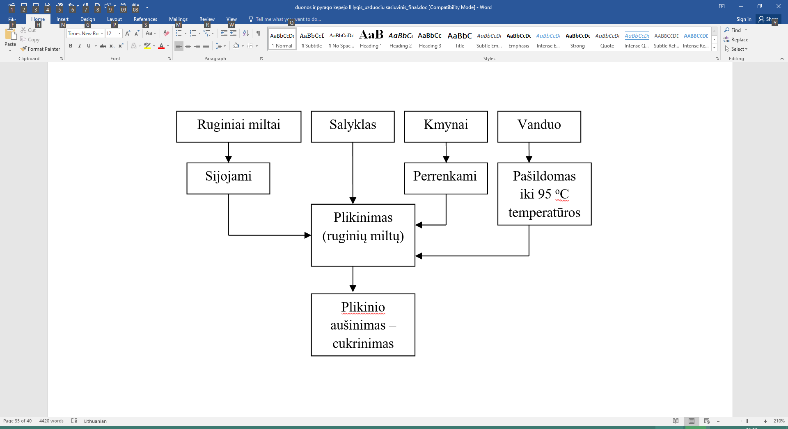

*5 užduotis.* SUDĖLIOKITE Į VIETAS RUGINĖS DUONOS RAUGO RUOŠIMO SCHEMOS DALIS

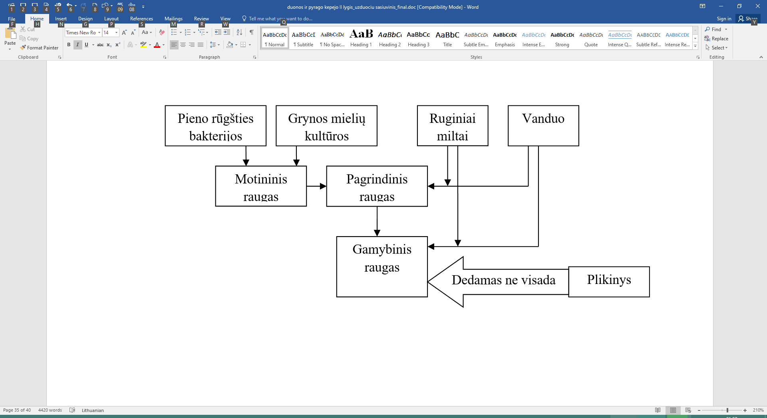

*6 užduotis.* ATSAKYKITE Į KLAUSIMUS

|  |  |  |  |  |  |
| --- | --- | --- | --- | --- | --- |
| *1* | *2* | *3* | *4* | *5* | *6* |
| a | c | a | a | b | a |

*7 užduotis.* ATSAKYKITE Į KLAUSIMUS

|  |  |  |  |  |  |
| --- | --- | --- | --- | --- | --- |
| *1* | *2* | *3* | *4* | *5* | *6* |
| a | b | b | a | b | a |

# Modulis „Pyrago gaminių gaminimas“

1 *užduotis.* ATSAKYKITE Į KLAUSIMUS

|  |  |  |  |  |  |  |  |  |  |
| --- | --- | --- | --- | --- | --- | --- | --- | --- | --- |
| *1* | *2* | *3* | *4* | *5* | *6* | *7* | *8* | *9* | *10* |
| a | b | c | c | a | a | a | b | c | b |

# *2 užduotis.* ATSAKYKITE Į KLAUSIMUS

|  |  |  |  |  |  |  |  |  |  |
| --- | --- | --- | --- | --- | --- | --- | --- | --- | --- |
| *1* | *2* | *3* | *4* | *5* | *6* | *7* | *8* | *9* | *10* |
| b | b | a | a | b | a | c | b | b | a |

# *4 užduotis.* PABAIKITE TECHNOLOGINĘ SCHEMĄ IR PARAŠYKITE, KOKS TEŠLOS PARUOŠIMO BŪDAS PAVAIZDUOTAS SCHEMOJE

# 

# *5 užduotis.* ATSAKYKITE Į KLAUSIMUS

|  |  |  |  |  |
| --- | --- | --- | --- | --- |
| *1* | *2* | *3* | *4* | *5* |
| a | c | a | a | b |

*6 užduotis.* PAŽYMĖKITE TEISINGUS ATSAKYMUS

|  |  |  |  |  |  |  |  |  |  |
| --- | --- | --- | --- | --- | --- | --- | --- | --- | --- |
| *1* | *2* | *3* | *4* | *5* | *6* | *7* | *8* | *9* | *10* |
| *T* | *N* | *N* | *N* | *N* | *T* | *N* | *T* | *N* | *N* |

*7 užduotis.* PAŽYMĖKITE TEISINGUS ATSAKYMUS

|  |  |  |  |  |  |  |  |  |  |
| --- | --- | --- | --- | --- | --- | --- | --- | --- | --- |
| *1* | *2* | *3* | *4* | *5* | *6* | *7* | *8* | *9* | *10* |
| *N* | *T* | *N* | *T* | *N* | *T* | *N* | *T* | *N* | *N* |
| *11* | *12* | *13* | *14* | *15* | *16* | *17* |
| *T* | *T* | *N* | *T* | *T* | *T* | *T* |

*8 užduotis.* ATSAKYKITE Į KLAUSIMUS

|  |  |  |  |  |  |  |  |  |  |
| --- | --- | --- | --- | --- | --- | --- | --- | --- | --- |
| *1* | *2* | *3* | *4* | *5* | *6* | *7* | *8* | *9* | *10* |
| c | a | a | b | b | c | a | b | c | a |

# *Paprasti pyrago gaminiai*

# *1 užduotis.* SUGRUPUOKITE

|  |  |  |  |
| --- | --- | --- | --- |
| Trapios tešlos pyragai | Sluoksniuotos tešlos pyragai | Kapotos tešlos pyragai | Lakštinės tešlos pyragai |
| *pyragas „Draugystė* | *sluoksniuotos tešlos pyragas su varške* | *kapotos tešlos pyragas su obuoliais* | *štrudelis su varške* |
| *trupininis pyragas su obuoliais* | *sluoksniuotos tešlos pyragas su obuoliais* | *-* | *štrudelis su aguonomis* |
| *tartaletė su šviežiais vaisiais ir uogomis* | *-* | *-* | *štrudelis su obuoliais* |

# *2 užduotis.* ATSAKYKITE Į KLAUSIMUS

# *ATSAKYMAI:*

|  |  |  |  |
| --- | --- | --- | --- |
| *1* | *2* | *3* | *4* |
| a | c | b | a |

# *3 užduotis.* ATSAKYKITE Į KLAUSIMUS

# *ATSAKYMAI:*

|  |  |  |  |  |
| --- | --- | --- | --- | --- |
| *1* | *2* | *3* | *4* | *5* |
| b | a | c | b | a |

# *4 užduotis.* ATSAKYKITE Į KLAUSIMUS

# *ATSAKYMAI:*

|  |  |  |  |  |  |
| --- | --- | --- | --- | --- | --- |
| *1* | *2* | *3* | *4* | *5* | *6* |
| a | b | a | a | b | a |

# *5 užduotis.* ATSAKYKITE Į KLAUSIMUS

|  |  |  |  |  |  |  |  |  |  |
| --- | --- | --- | --- | --- | --- | --- | --- | --- | --- |
| *1* | *2* | *3* | *4* | *5* | *6* | *7* | *8* | *9* | *10* |
| b | b | b | a | a | b | b | b | a | b |

**Modulis „Įvadas į darbo rinką“**

*TESTAS ĮSIVERTINTI GEBĖJIMAMS BAIGUS PROGRAMĄ*

# *TESTO ATSAKYMAI:*

|  |  |  |  |  |  |  |  |  |  |
| --- | --- | --- | --- | --- | --- | --- | --- | --- | --- |
| *1* | *2* | *3* | *4* | *5* | *6* | *7* | *8* | *9* | *10* |
| a | b | b | c | b | c | b | a | a | a |
| *11* | *12* | *13* | *14* | *15* | *16* | *17* | *18* | *19* | *20* |
| b | a | a | b | b | b | a | b | a | a |
| *21* | *22* | *23* | *24* | *25* | *26* | *27* | *28* |
| b | b | c | b | c | a | c | a |

**Literatūros sąrašas**

1. Piličiauskienė, O. (2008). *Konditerija ir desertai.* Vilnius: Homo liber.

2. Šliuželienė, O. (2001). *Miltinių konditerijos gaminių ruošimo technologija*. Vilnius: Aldorija.

3. Smičienė, D. (2007). *Maisto prekės*. Vilnius: Baltos lankos.

4. *Miltinės ir kreminės konditerijos įmonių geros higienos praktikos taisyklės*. Kaunas: Technologija.

5. Pocienė, D. (2002). *Maitinimo įmonių įrengimai*. Vilnius: Homo liber.

6. Melville, R. (2011). *Gamybos organizavimas maitinimo įmonėse*. Kaunas: Vitae Litera.

7. Adaškevičius, R., Vegys, A. ir kt. (2011). *Žmogaus sauga*. Kaunas: Technologija.

8. Prieiga per internetą: <http://www.dasita.lt>.

9. *Maisto sauga*. Prieiga per internetą: <http://vmvt.lt>.

10. Prieiga per internetą: <http://lt.wikipedia.org>.

11. Prieiga per internetą: <http://www.minordija.lt>.

12. *Apie mielinę tešlą.* (2010)*.* Prieiga per internetą: <http://blog.alio.lt/maistas-kulinarija/mieline-tesla.html>.

13. Muhr, G. (2011). *Kepame sausainius greitai ir lengvai.* Vilnius: Alma littera.

14. *Konditerijos enciklopedija*. (2007). Vilnius: Presvika.

15. Grosses, M. (2000). *Didžioji kepinių knyga*. Kaunas: Tyrai.

16. Grunninger, U. (2001). *Kepiniai.* Vilnius: Gamta.

17. Kaminskienė, V., Martišiūtė, N. (2012). *Namų kepyklėlė. Duona, blynai ir pyragai.* Kaunas: Šviesa.

18. Ugdymo plėtotės centras. (2012). *Konditerinių tešlų ir gaminių gamybos technologinių kompetencijų tobulinimo programos mokymo medžiaga*. Prieiga per internetą: <http://www.pmdtkt.upc.smm.lt/dokumentai/Medziaga/maistas/> mm3/maistas-3medziaga.pdf

19. Lapšina, V. (2005). *Tortų, pyragaičių, sausainių, plokštainių, vyniotinių, keksų, pyragų, bandelių ir kitų miltinių kepinių receptūrų rinkinys.* Vilnius: Ad infinitum.

20. *Šokoladiniai skanėstai*. Vilnius: Aktėja, 2007.

21. Baugniet R. (2008). *500 pyragų ir pyragaičių*. Vilnius: Naujoji Ros.